Globalworth

WYTYCZNE DO WYKONANIA PRZEJŚĆ PPOŻ

2023-04-28

SPIS TREŚCI
SPIS TREŚCI 2
1. WSTĘP 3
2. WYMAGANIA DOTYCZĄCE DOKUMENTACJI POWYKONAWCZEJ PRZEJŚĆ POŻAROWYCH 5
3. ZAŁĄCZNIKI 7

WSTĘP
Niniejszy dokument określa standard wykonania przejść ppoż
w budynkach, których właścicielem jest Globalworth, tj.:
L.p. | Nazwa budynku | Adres budynku | Skrócona nazwa budynku
 | Batory Office Building | Al. Jerozolimskie 212A, 02-486 Warszawa | BAT
 | Bliski Centrum | ul. Żurawia 8, 00-503 Warszawa | BLI
 | Company House I | Al. Jerozolimskie 195A, 02-222 Warszawa | PHI
 | Green Horizon - A | ul. Pomorska 106A, 91-402 Łódź | GHS-A
 | Green Horizon - B | ul. Pomorska 106, 91-402 Łódź | GHS-B
 | Hala Koszyki - A | ul. Koszykowa 61, 00-667 Warszawa | HKO-A
 | Hala Koszyki - B | ul. Koszykowa 61a, 00-667 Warszawa | HKO-B
 | Hala Koszyki - C | ul. Koszykowa 61b, 00-667 Warszawa | HKO-C
 | Hala Koszyki - H | ul. Koszykowa 63, 00-667 Warszawa | HKO-D
 | Hala Koszyki - O | ul. Koszykowa 65, 00-667 Warszawa | HKO-O
 | Lumen | ul. Złota 59, 00-120 Warszawa | LUM
 | Nordic Park | ul. Kruczkowskiego 8, 00-381 Warszawa | NOR
 | Skylight | ul. Złota 59, 00-120 Warszawa | SKY
 | Spektrum Tower | ul. Twarda 18, 00-105 Warszawa | SPE
 | Tryton Business House - A/B | ul. Jana z Kolna 11, 80-864 Gdańsk | TRY
 | Tryton Business House - C | ul. Jana z Kolna 11, 80-864 Gdańsk | TRY-C
 | Tryton Business House - D | ul. Jana z Kolna 11, 80-864 Gdańsk | TRY-D
 | Warsaw Trade Tower | ul. Chłodna 51, 00-867 Warszawa | WTT
 | WARTA Tower | ul. Chmielna 85/87, 00-805 Warszawa | WAR
 | A4 Business Park - 1 | ul. Francuska 42, 40-028 Katowice | A4B-1
 | A4 Business Park - 2 | ul. Francuska 44, 40-028 Katowice | A4B-2
 | A4 Business Park - 3 | ul. Francuska 46, 40-028 Katowice | A4B-3
 | A4 Business Park Parking Wielokondygnacyjny | ul. Gen. Józefa Longina Sowińskiego 18, 40-028 Katowice | A4B-G
 | Lubicz Park A | ul. Lubicz 23, 31-503 Kraków | CBL-1
 | Lubicz Park B | ul. Lubicz 23A, 31-503 Kraków | CBL-2
 | DH Renoma | ul. Świdnicka 40, 50-024 Wrocław | REN
 | DH Supersam | ul. Piotra Skargi 6a, 40-091 Katowice | DHS
 | Podium Park A | Al. Jana Pawła II 43a, 31-864 Kraków | POD-A
 | Podium Park B | Al. Jana Pawła II 43b, 31-864 Kraków | POD-B
 | Quattro Business Park - A | Al. Generała Tadeusza Bora-Komorowskiego 25A, 31-476 Kraków | QTR-A
 | Quattro Business Park - B | Al. Generała Tadeusza Bora-Komorowskiego 25B, 31-476 Kraków | QTR-B
 | Quattro Business Park - C | Al. Generała Tadeusza Bora-Komorowskiego 25C, 31-476 Kraków | QTR-C
 | Quattro Business Park - D | Al. Generała Tadeusza Bora-Komorowskiego 25D, 31-476 Kraków | QTR-D
 | Quattro Business Park - Five | Al. Generała Tadeusza Bora-Komorowskiego 25, 31-476 Kraków | QTR-F
 | Quattro Business Park Parking Wielokondygnacyjny | Al. Generała Tadeusza Bora-Komorowskiego 27, 31-476 Kraków | QTR-G
 | Retro Office House | ul. Piłsudskiego 69/73, 50-019 Wrocław | ROH
 | Rondo Business Park A1 | ul. Lublańska 38, 31-476 Kraków | RBP-1
 | Rondo Business Park A2 | ul. Lublańska 38, 31-476 Kraków | RBP-2
 | Rondo Business Park A3 | ul. Lublańska 38, 31-476 Kraków | RBP-3
 | Silesia Star - A | ul. Uniwersytecka 18/20, 40-007 Katowice | SST-A
 | Silesia Star - B | ul. Uniwersytecka 18/20, 40-007 Katowice | SST-B
 | West Gate | ul. Lotnicza 12, 54-155 Wrocław | WGA
 | West Link | ul. Szybowcowa 2, 54-130 Wrocław | WLI

Dokumentację powykonawczą wykonanych przejść pożarowych należy umieścić w dziale X.7 „Systemy ochrony przeciwpożarowej”, gdzie X to:
1 – Architektura
2 – Instalacje Sanitarne
3 – Instalacje elektryczne
4 – Instalacje teletechniczne

WYMAGANIA DOTYCZĄCE DOKUMENTACJI POWYKONAWCZEJ PRZEJŚĆ POŻAROWYCH

Niniejszy dokumenty określa standard przygotowywanej przez Wykonawców prac aranżacyjnych Dokumentacji Powykonawczej Przejść Pożarowych na budynkach, wskazanych we wstępie, których właścicielem jest Globalworth.
  - Dokumentacja Powykonawcza przejść ppoż składa się z plików wskazanych w Spisie treści stanowiącym Załącznik nr 2.
  - Wytyczne szczegółowe:
- Rzuty przejść ppoż należy wykonać na oddzielnym, czystym rysunku danego projektu/piętra, bez rzutów instalacji, tras kablowych, etc. Należy użyć rzutów z aktualnej instrukcji bezpieczeństwa pożarowego bądź innej aktualnej dokumentacji powykonawczej danego piętra.
- Na podkładzie architektonicznym mają być widoczne nazwy i numery pomieszczeń.
- Z podkładu architektonicznego ma jasno wynikać która ściana ma jaką odporność pożarową.
- Należy stosować tabelę rysunkową standardu Globalworth.
- Kolorystyka przejścia ppoż:
  - Podkład architektoniczny - kolor szary, RGB: 128, 128, 128 (AUTOCAD: 8)
  - Elementy istniejące (zastane) – kolor czarny, RGB: 51, 51, 51 (AUTOCAD: 250)
  - Elementy nowe wykonane i zastane uzupełnione - kolor niebieski, RGB: 0, 109, 218
- Każde przejście należy numerować według następującej nomenklatury: Numer piętra_Branża_Skrócona nazwa najemcy/nazwa własna capex_PP numer porządkowy
- Przejścia należy zaznaczać zgodnie z legendą: w kolorze czarnym zabezpieczenia istniejące, w kolorze niebieskim zabezpieczenia wykonane oraz zastane uzupełnione/naprawione:
• - strop
— - ściana
o - jednostronne
- Każde przejście należy oznaczyć naklejką odpowiadającą zastosowanemu systemowi, numeracją zgodną z zestawieniem oraz rysunkami, datą wykonania, pieczątką oraz podpisem osoby wykonującej przejście ppoż.
- Każde przejście należy sfotografować (tak aby widoczna była naklejka oraz wykonane przejście) oraz ponumerować.
- Zdjęcia przejść ppoż należy umieszczać we właściwej rotacji. Nie będą akceptowane zdjęcia obrócone o 90 lub 180 stopni.
- Treść nazwa rysunku: „LOKALIZACJA ZABEZPIECZEŃ OGNIOCHRONNYCH”

  - Wytyczne wykonawcze:
- Należy stosować uszczelnienia pożarowe tego samego producenta, który jest istniejący.
Przykład 1: Jeżeli z istniejącego przejścia ppoż np. Promat, usuwamy jeden kabel, to powstałą dziurę uszczelniamy masą produkcji PROMAT.
Przykład 2: Jeżeli z istniejącego przejścia ppoż wykonanego 20 lat temu np. Promat, usuwamy jeden kabel, a istniejące przejście było wykonane masą na którą nie ma już stosownych dokumentów, to należy uszczelnić powstałą dziurę masa Promat z aktualnymi dokumentami oraz do dokumentacji dołączyć maila lub pismo od Producenta (Promat) o tym, że zastosowanie nowego produktu firmy PROMAT z historycznym rozwiązaniem firmy Promat jest przez producenta dopuszczalne i zapewnia zakładany stopień ochrony EI przejścia ppoż.
- Nie robimy inwentaryzacji całego piętra. Zinwentaryzować należy przejścia wyłącznie z powierzchni której dotyczy projekt.

ZAŁĄCZNIKI
Załącznik nr 1 – Wzór strony tytułowej Dokumentacji Powykonawczej Przejść Pożarowych
Załącznik nr 2 – Wzór spisu treści
Załącznik nr 3 – Wzór oświadczenia dotyczącego przejść pożarowych
Załącznik nr 4a – Wzór Zestawienia zabezpieczeń ogniochronnych zastanych
Załącznik nr 4b – Wzór Zestawienia zabezpieczeń ogniochronnych wykonanych
Załącznik nr 4c – Zestawienie zabezpieczeń ogniochronnych zastanych uzupełnionych i naprawionych
Załącznik nr 5 – Przykładowe rzuty pięter z zaznaczonymi przejściami ppoż
Załącznik nr 6a – Relacja zdjęciowa wykonanych przejść ppoż
Załącznik nr 6b – Relacja zdjęciowa zabezpieczeń ogniochronnych zastanych uzupełnionych i naprawionych

Załącznik nr 1 – Wzór strony tytułowej Dokumentacji Powykonawczej Przejść Pożarowych

ZAMAWIAJĄCY:
[NAZWA ZAMAWIAJĄCEGO]
UL. [NAZWA I NUMER ULICY]
00-000 [MIASTO]

GENRALNY WYKONAWCA:
Logo
Generalnego
Wykonawcy
[NAZWA ZAMAWIAJĄCEGO]
UL. [NAZWA I NUMER ULICY]
00-000 [MIASTO]

PODWYKONAWCA:
Logo
Podwykonawcy

[NAZWA ZAMAWIAJĄCEGO]
UL. [NAZWA I NUMER ULICY]
00-000 [MIASTO]

TYTUŁ:
DOKUMENTACJA POWYKONAWCZA PRZEJŚĆ POŻAROWYCH

- NA PIĘTRZE [NUMER PIĘTRA]
- DLA NAJEMCY [NAZWA NAJEMCY]
- W BUDYNKU [NUMER BUDYNKU] [NAZWA BUDYNKU]
UL. [NAZWA ULICY], [KOD POCZTOWY], [MIEJSCOWOŚĆ]

BRANŻA:
BUDOWLANA, SANITARNA, ELEKTRYCZNA SILNOPRĄDOWA, ELEKTRYCZNA SŁABOPRĄDOWA*

KIEROWNIK BUDOWY: | KIEROWNIK ROBÓT:
[IMIĘ I NAZWISKO] | [IMIĘ I NAZWISKO]
NR UPRAWNIEŃ: | NR UPRAWNIEŃ:

DATA OPRACOWANIA:
[DD.mm.rrrr]

* Niewłaściwe skreślić
Załącznik nr 2 – Wzór spisu treści

SPIS TREŚCI

Numer porządkowy | Nazwa pliku wersji elektronicznej | Ilość stron
X.7.1.1 | Oświadczenie dotyczące wykonanych przejść przeciwpożarowych | 1
X.7.1.2 | Zestawienie zabezpieczeń ogniochronnych zastanych | 1
X.7.1.3 | Zestawienie zabezpieczeń ogniochronnych wykonanych | 1
X.7.1.4 | Zestawienie zabezpieczeń ogniochronnych zastanych uzupełnionych i naprawionych | 1
X.7.1.5 | Rzuty pięter z zaznaczoną lokalizacją przejść ppoż
X.7.1.5.1 | XXX XXX XXX XX X XXX XXX XX – Lokalizacja przejść ppoż - Rzut piętra L04 | 1
X.7.1.5.2 | XXX XXX XXX XX X XXX XXX XX – Lokalizacja przejść ppoż - Rzut piętra L05 | 1
X.7.1.5.3 | XXX XXX XXX XX X XXX XXX XX – Lokalizacja przejść ppoż - Rzut piętra L06 | 1
X.7.1.6 | Relacja zdjęciowa zabezpieczeń ogniochronnych wykonanych | 3
X.7.1.7 | Relacja zdjęciowa zabezpieczeń ogniochronnych zastanych uzupełnionych i naprawionych | 3
X.7.1.8 | KZM_IS/IE/IT_PPOŻ_01_[Nazwa produktu - Producent] | 1
X.7.1.8.1 | KZM_IS/IE/IT_PPOŻ_01_KARTA KATALOGOWA_ZAL | 20
X.7.1.8.2 | KZM_IS/IE/IT_PPOŻ_01_DWU_ZAL | 60
X.7.1.8.3 | KZM_IS/IE/IT_PPOŻ_01_AT_ZAL | 30
X.7.1.8.4 | KZM_IS/IE/IT_PPOŻ_01_CZ_ZAL | 4
X.7.1.9 | Certyfikat szkolenia Wykonawcy przejść ppoż – [Producent przejścia ppoż] | 1
X.7.1.10 | KZM_IS/IE/IT_PPOŻ_02_[Nazwa produktu - Producent] | 1
X.7.1.10.1 | KZM_IS/IE/IT_PPOŻ_02_KARTA KATALOGOWA_ZAL | 20
X.7.1.10.2 | KZM_IS/IE/IT_PPOŻ_02_DWU_ZAL | 60
X.7.1.10.3 | KZM_IS/IE/IT_PPOŻ_02_AT_ZAL | 30
X.7.1.10.4 | KZM_IS/IE/IT_PPOŻ_02_CZ_ZAL | 4
X.7.1.11 | Certyfikat szkolenia Wykonawcy przejść ppoż – [Producent przejścia ppoż] | 1

Załącznik nr 3 – Wzór oświadczenia dotyczącego przejść pożarowych
Miasto, dnia dd.mmmmmmmm.rrrr r.

OŚWIADCZENIE
DOTYCZĄCE WYKONANIA PRZEJŚĆ INSTALACYJNYCH I WYPEŁNIEŃ SZCZELIN

Oświadczam, że wszystkie przepusty instalacyjne w ścianach i stropach oddzielenia przeciwpożarowego dla branży budowlanej / sanitarnej / elektrycznej silnoprądowej / elektrycznej słaboprądowej* w ramach realizacji projektu [Nazwa projektu], [Numer piętra], [Nazwa najemcy] (o ile występuje) w budynku [Nazwa budynku] ul. [nazwa i numer ulicy], [kod pocztowy i poczta]
zostały wykonane przez pracowników firmy:

[(nazwa i adres firmy wykonującej przejścia instalacyjne]

posiadającej zaświadczenie firmy PROMAT / HILTI / MERCOR*, a wszyscy pracownicy wykonujący uszczelnienia przy uszczelnianiu przejść instalacyjnych w przedmiotowym projekcie zostali przeszkoleni w zakresie zabezpieczania przepustów instalacyjnych w ścianach i stropach oddzielenia przeciwpożarowego przez przedstawiciela firmy PROMAT / HILTI / MERCOR*.

Charakterystyka przejść instalacyjnych i nazwa środka uszczelniającego:
 | Ilość sztuk | Rodzaj środka użytego do uszczelnienia. | Zapewniona odporność ogniowa (min.)
Przepusty instalacyjne wykonane  z materiałów palnych: | - | - | -
Przepusty instalacyjne wykonane  z materiałów niepalnych: | Ilość szt. | Np. Masa ogniochronna Hilti (masa) – nr art. 32149000 | EI60 / EI120
Zabezpieczenie szczelin i dylatacji: | - | - | -

Oświadczam, iż wszystkie przepusty instalacyjne w ścianach i stropach oddzielenia przeciwpożarowego w ww. projekcie zostały uszczelnione według wymagań i wskazań Aprobaty Technicznej ITB*; ETA**.

Data wykonania ........................2023 r.

.................................................
(podpis Wykonawcy przejść ppoż.)

* - niewłaściwe skreślić
** - załącznik do niniejszego oświadczenia

Załącznik nr 4a – Wzór Zestawienia zabezpieczeń ogniochronnych zastanych

ZESTAWIENIE ZABEZPIECZEŃ OGNIOCHRONNYCH ZASTANYCH
Lp. | Nazwa własna przejścia  [Numer piętra_Branża_Skrócona nazwa najemcy/nazwa własna capex_PP numer porządkowy] |  | Lokalizacja  [Numer pomieszczenia, nazwa pomieszczenia] |  | Rodzaj zabezpieczenia  [Nazwa zabezpieczonego wycinka instalacji] |  |  | Nawa Producenta oraz zastosowane rozwiązanie ppoż | Ściana / Strop |  | Wymiary przejścia  [mm] |  |  | Klasa odporności ogniowej |  | Rodzaj zastanego przejścia [pojedyncze / podwójne]
1 | B04_IS_BMS_PP01 |  | Pom nr. B04.1.26,  Szacht sanitarny |  | Rura niepalna 50mm |  |  | HILTI CP 572 | Strop |  | 250x300 |  |  | EI 60 |  | Pojedyncze
2 | L14_IE_ASB_PP01 |  | Pom nr. L14.4.21,  Szacht elektryczny |  | Trasa kablowa K200 |  |  | Powłoka ogniochronna Hilti (farba) CP 673 - nr art. 32149000 + Masa ogniochronna Hilti (masa) – nr art. 32149000 | Ściana |  | 1: 250x300  2: 250x300 |  |  | EI 120 |  | Podwójne
3 | L14_IE_ASB_PP02 |  | Pom nr. L14.2.11,  Hol windowy |  | Przewód elektryczny w peszlu |  |  | PROMASTOP E | Ściana |  | 250x300 |  |  | EI 120 |  | Pojedyncze
4 | L00_IT_LOB_PP01 |  | Pom nr. L00.3.4,  Klatka schodowa K3 |  | Trasa kablowa K400 |  |  | HILTI CP 572 | Strop |  | 1: 250x300  2: 250x300 |  |  | EI 120 |  | Podwójne
5 | B02_IT_COP_PP01 |  | Pom nr. B02.2.9,  Pom. Rozdzielni Głównej |  | Przewód elektryczny |  |  | Powłoka ogniochronna Hilti (farba) CP 673 - nr art. 32149000 + Masa ogniochronna Hilti (masa) – nr art. 32149000 | Ściana |  | 250x300 |  |  | EI 120 |  | Pojedyncze
6
7
8
9
10
11
12
13
14
15

Załącznik nr 4b – Wzór Zestawienia zabezpieczeń ogniochronnych wykonanych

ZESTAWIENIE ZABEZPIECZEŃ OGNIOCHRONNYCH NOWYCH WYKONANYCH
Lp. | Nazwa własna przejścia  [Numer piętra_Branża_Skrócona nazwa najemcy/nazwa własna capex_PP numer porządkowy] | Lokalizacja  [Numer pomieszczenia, nazwa pomieszczenia] | Rodzaj zabezpieczenia  [Nazwa zabezpieczonego wycinka instalacji] | Nawa Producenta oraz zastosowane rozwiązanie ppoż | Ściana / Strop | Wymiary przejścia  [mm] | Klasa odporności ogniowej | Rodzaj wykonanego przejścia [pojedyncze / podwójne]
1 | B04_IS_BMS_PP01 | Pom nr. B04.1.26,  Szacht sanitarny | Rura niepalna 50mm | HILTI CP 572 | Strop | 250x300 | EI 60 | Pojedyncze
2 | L14_IE_ASB_PP01 | Pom nr. L14.4.21,  Szacht elektryczny | Trasa kablowa K200 | Powłoka ogniochronna Hilti (farba) CP 673 - nr art. 32149000 + Masa ogniochronna Hilti (masa) – nr art. 32149000 | Ściana | 1: 250x300  2: 250x300 | EI 120 | Podwójne
3 | L14_IE_ASB_PP02 | Pom nr. L14.2.11,  Hol windowy | Przewód elektryczny w peszlu | PROMASTOP E | Ściana | 250x300 | EI 120 | Pojedyncze
4 | L00_IT_LOB_PP01 | Pom nr. L00.3.4,  Klatka schodowa K3 | Trasa kablowa K400 | HILTI CP 572 | Strop | 1: 250x300  2: 250x300 | EI 120 | Podwójne
5 | B02_IT_COP_PP01 | Pom nr. B02.2.9,  Pom. Rozdzielni Głównej | Przewód elektryczny | Powłoka ogniochronna Hilti (farba) CP 673 - nr art. 32149000 + Masa ogniochronna Hilti (masa) – nr art. 32149000 | Ściana | 250x300 | EI 120 | Pojedyncze
6
7
8
9
10
11
12
13
14
15

Załącznik nr 4c – Zestawienie zabezpieczeń ogniochronnych zastanych uzupełnionych i naprawionych
ZESTAWIENIE ZABEZPIECZEŃ OGNIOCHRONNYCH ZASTANYCH UZUPEŁNIONYCH I NAPRAWIONYCH
Lp. | Nazwa własna przejścia  [Numer piętra_Branża_Skrócona nazwa najemcy/nazwa własna capex_PP numer porządkowy] | Lokalizacja  [Numer pomieszczenia, nazwa pomieszczenia] | Rodzaj zabezpieczenia  [Nazwa zabezpieczonego wycinka instalacji] | Nawa Producenta oraz zastosowane rozwiązanie ppoż | Ściana / Strop | Wymiary przejścia  [mm] | Klasa odporności ogniowej | Rodzaj uzupełnionego przejścia [pojedyncze / podwójne]
1 | B04_IS_BMS_PP01 | Pom nr. B04.1.26,  Szacht sanitarny | Rura niepalna 50mm | HILTI CP 572 | Strop | 250x300 | EI 60 | Pojedyncze
2 | L14_IE_ASB_PP01 | Pom nr. L14.4.21,  Szacht elektryczny | Trasa kablowa K200 | Powłoka ogniochronna Hilti (farba) CP 673 - nr art. 32149000 + Masa ogniochronna Hilti (masa) – nr art. 32149000 | Ściana | 1: 250x300  2: 250x300 | EI 120 | Podwójne
3 | L14_IE_ASB_PP02 | Pom nr. L14.2.11,  Hol windowy | Przewód elektryczny w peszlu | PROMASTOP E | Ściana | 250x300 | EI 120 | Pojedyncze
4 | L00_IT_LOB_PP01 | Pom nr. L00.3.4,  Klatka schodowa K3 | Trasa kablowa K400 | HILTI CP 572 | Strop | 1: 250x300  2: 250x300 | EI 120 | Podwójne
5 | B02_IT_COP_PP01 | Pom nr. B02.2.9,  Pom. Rozdzielni Głównej | Przewód elektryczny | Powłoka ogniochronna Hilti (farba) CP 673 - nr art. 32149000 + Masa ogniochronna Hilti (masa) – nr art. 32149000 | Ściana | 250x300 | EI 120 | Pojedyncze
6
7
8
9
10
11
12
13
14
15

Załącznik nr 5 – Przykładowe rzuty pięter z zaznaczonymi przejściami ppoż

RZUTY PIĘTER Z ZAZNACZONĄ LOKALIZACJĄ PRZEJŚĆ PPOŻ

Czarna tabela – Przejścia istniejące
Niebieska tabela – przejścia nowe lub uzupełnione

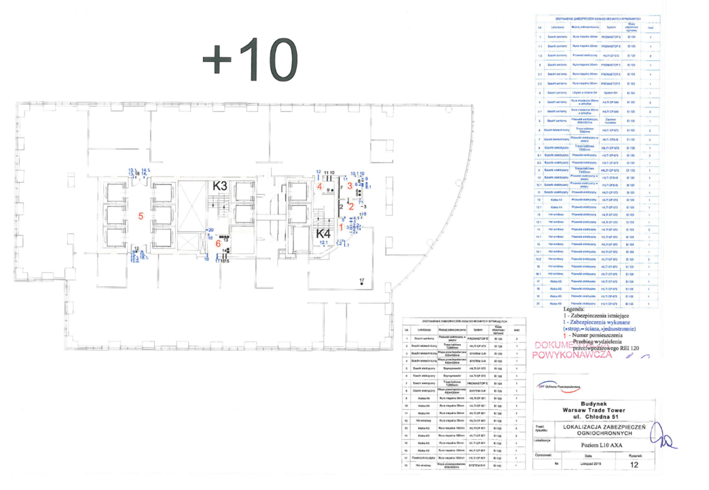
Załącznik nr 6a – Relacja zdjęciowa wykonanych przejść ppoż
RELACJA ZDJĘCIOWA WYKONANYCH PRZEJŚĆ PPOŻ
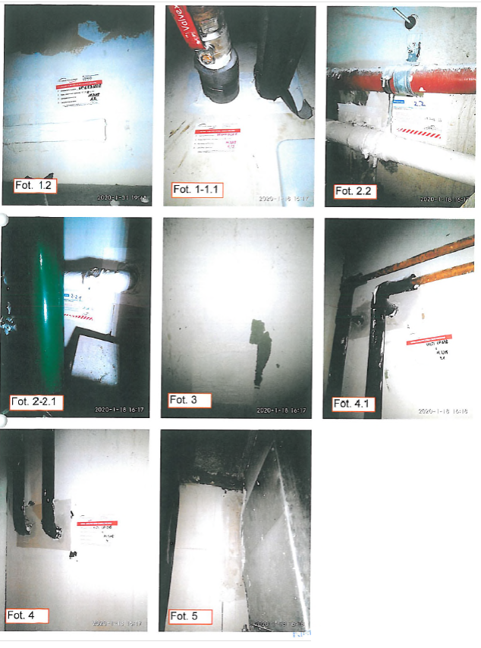
Załącznik nr 6b – Relacja zdjęciowa zabezpieczeń ogniochronnych zastanych uzupełnionych i naprawionych
RELACJA ZDJĘCIOWA ZABEZPIECZEŃ OGNIOCHRONNYCH ZASTANYCH UZUPEŁNIONYCH I NAPRAWIONYCH

